1. Аналіз стану системи доставки вантажів на залізницях України І за кордоном

1.1 Стан і тенденції розвитку системи доставки вантажів в Україні і за кордоном

В умовах реформування економіки України, її включення в систему світових господарських зв'язків залізничного транспорту належить вирішити складні проблеми адаптації до роботи в умовах ринкової економіки і забезпечення зростаючих вимог до якості і ефективності транспортних послуг. [1].
Транспорт України в умовах становлення ринкових відносин зіткнувся з серйозними проблемами, пов'язаними з ослабленням господарських зв'язків між різними регіонами і, як наслідок, зменшенням обсягів перевезень. Крім того, в умовах ринку транспортних послуг загострилася конкурентна боротьба різних видів транспорту. Як наслідок цього, відбулося різке падіння обсягів промислового і сільськогосподарського виробництва до низького рівня, що негативно відбилося на стані транспортного комплексу України. Обсяг транспортної роботи впав до рівня 50-60 років. [3] (рис. 1.1, 1.2).
Перевезення вантажів у порівнянні з 2014 роком зменшилися:
- на залізничному транспорті: по отправленію- в 3,43 рази; з перевезень - в 2.91 рази;
- на морському - в 8.84 рази;
- на річковому - в 8.25 рази;
- на автомобільному - в 3.43 рази;
- на трубопровідному - о 1.23 рази.
Основний обсяг вантажної маси перевезених вантажів в 2016 р припадав на автомобільний транспорт (64%), залізничний (19%) і трубопровідний - 16%. Змінилися місце і роль видів транспорту в освоєнні перевезень, що видно з рис. 1.3, 1.4.

Рис.1.1. Перевезено вантажів всіма видами транспорту України, млн.т.

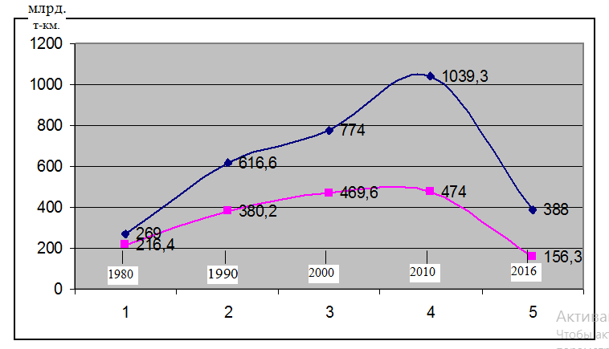
Рис.1.2. Вантажообіг всіх видів транспорту України, млрд. т-км.
Мал. 1.2 Вантажообіг всіх видів транспорту України, млрд. Т-км.

Необхідно зауважити, що зниження обсягів перевезень залізничним транспортом сприяє і досить високий рівень провізних плат при порівняно низькому, з точки зору споживача, як залізничних вантажних перевезень. Багато в чому стійкість роботи залізниць України сьогодні залежить і від стабілізації їх фінансово-економічного становища та забезпечення своєчасного надходження платежів за перевезення.
Очевидно, що розміри перевезень початку 90-х років в доступній для огляду перспективі не будуть досягнуті, так що залізницям належить працювати в умовах зниженого попиту. Це вимагає перегляду як перевізних потужностей і технологій роботи, так і наявної законодавчої бази і ведення курсу на адаптацію до умов, що склалися. Можливості вдосконалення експлуатаційної роботи залізниць:
- збільшення доходів за рахунок вдосконалення технології перевезення та підвищення якості обслуговування клієнтів, розширення сфери та номенклатури діяльності; - зниження витрат залізничного транспорту за рахунок оптимізації перевізного процесу на всіх його етапах і впровадження енерго- і ресурсозберігаючих технологій [4,5].
Прискорити вирішення поставлених проблем покликані прийнятий Кабінетом Міністрів України Статут залізниць [1] і Програма реструктуризації на залізничному транспорті затверджена Радою Укрзалізниці 26.05.98. [2,6].
Важливим кроком у справі розвитку ринкових відносин на залізницях є рішення про створення відповідно до [7] комплексного транспортного обслуговування на додаток до існуючих структур вантажної і комерційної роботи і твердження

Рис 1.3 Вантажообіг окремих видів транспорту в 2016 р, млрд.т-км, і їх питома вага в загальному обсязі перевезень,%.

Рис. 1.4 Питома вага окремих видів транспорту в загальному відправленні (перевезеннях) вантажів в 2016 р,%

Серйозна увага приділяється створенню нових інформаційних технологій в організації перевезень вантажів. В області комерційної експлуатації - це організація перевезень вантажів по безпаперової технології з використанням електронної накладної, розвиток систем обробки поїзної інформації та ін.
Реалізація в Україні ринково-орієнтованої правової бази створює передумови для інтеграції залізниць України в транспортну систему світової спільноти. При цьому залізниці повинні орієнтуватися на широкий спектр диференційованої за часом доставки вантажів, на реалізацію набору супутніх послуг, що надаються користувачам на станціях (навантаження, вивантаження, інформаційне обслуговування і т.д.).
Залізничний транспорт займає особливе місце серед галузей виробничої інфраструктури і тому дослідження ефективності роботи технологічних аспектів якості транспортної продукції є дуже актуальними.
Залізничний транспорт є основою транспортного комплексу України і є частиною логістичного ланцюга процесу виробництва і споживання товарів. В умовах розвитку ринкових відносин, що склався розміщенні продуктивних сил роль залізничного транспорту набуває особливої значущості в економіці країни.
Система управління транспортом в державах з розвиненою ринковою економікою пройшла складний багаторічний шлях розвитку.
Вже починаючи з 1861р., Коли перевезення стали здійснюватися залізничним транспортом, були розроблені певні правила руху для кожної залізниці, але в основному вони не Риси загальної системи, були розрізненими. Склади формувалися тільки з урахуванням загального напрямку курсування. Графік руху розроблявся для кожної ділянки шляху окремо.
У 1901р. А.Н. Фролов теоретично обґрунтував доцільність формування прямих товарних поїздів певних призначень без переробки на попутних технічних станціях. Їм вперше була встановлена залежність між простоєм під накопиченням і числом призначень поїздів. У той же час виникло питання про застосування маршрутизації з місць навантаження. У 1918р. отправительская маршрути з перевезення хліба з Царицина в Москву, які слідували до станції призначення без зміни паровоза, показали високу ефективність маршрутизації. У цей період були опубліковані роботи І.І. Васильєва, О.М. Фролова, В.Н. Образцова, В.А. Сокович, П.Я. Гордієнко, в яких велика увага приділялася питанням графіка руху, маневрової роботи, пропускної здатності, планування і регулювання перевезень, а також спеціалізації і маршрутизації перевезень.
З 1925р. активно почалася розробка нових методів організації вагонопотоків. І.І. Васильєвим була розроблена методика розрахунку по визначенню вигідності спеціалізації поїздів по призначеннях відповідно до вантажними потоками, що передбачає зіставлення витрат вагоночасов (ваг.-ч) на станціях формування з економією вагоночасов, одержуваної при проходженні вагонів без переробки через попутні технічні станції. Цей принцип застосовувався до недавнього часу.
Календарне планування навантаження було вперше застосовано 1931р. і служило утворення полносоставних отправительских маршрутів без втрати часу на накопичення. Календарне планування було першим розділом плану формування поїздів. Другим розділом було формування технічних маршрутів і прямих поїздів на сортувальних станціях з вагонів, завантажених поза календарного плану навантаження.
Подальші реформи були проведені в 1935-1936гг. Основний з них стала реформа, завдяки якій схеми спеціалізації поїздів були замінені єдиним для мережі залізниць планом формування поїздів, що забезпечує раціональну організацію вагонопотоків. Тоді ж було здійснено зміну системи експлуатації локомотивів з встановленням жорстких норм їх обороту, на станції були розроблені технологічні процеси, засновані на широкому застосуванні передових методів праці. Були ліквідовані обмінні пункти між дорогами і введений общесетевой графік руху поїздів.
Одночасно з'явилося багато теоретичних розробок в області організації вагонопотоків. Саме в цей час знову стали широко застосовуватися кільцеві маршрути, що складалися в основному з піввагонів, призначених для перевезення вугілля, руди та інших масових навалочних вантажів.
Основним критерієм оцінки плану формування поїздів стали витрати на організацію вагонопотоків, що виражалися наведеними вагоночасамі. Їх розраховували за допомогою параметра накопичення і загальної приведеної економії на один вагон при пропуску вагонопотоків без переробки на попутних технічних станціях.
З 1958р. починається застосування ЕОМ для вирішення таких завдань як планування перевезень, складання схем норРисьних напрямків вантажних потоків, технічне нормування експлуатаційної роботи, розрахунок плану формування вантажних поїздів і його оптимізація, тягові розрахунки; складання графіків руху поїздів, обороту локомотивів; автоматизація планування роботи великих сортувальних станцій; оперативне планування поїзної і вантажної роботи; ряд інженерних розрахунків, наприклад, за визначенням пропускної здатності, оптиРисьних вагових норм поїздів і ін.
План формування став єдиним технологічним процесом роботи всіх станцій мережі і планом розподілу сортувальної роботи між ними. Він являє собою єдину систему організації вагонопотоків, пов'язує вантажопотоки з графіком руху поїздів, визначає число і призначення поїздів, що включаються в графік, що стало основою встановлення термінів доставки вантажів.
Залізниці зарубіжних країн значно відрізняються від вітчизняних як за характеристиками мережі, так і за показниками роботи [11]. У питаннях організації вагонопотоків позначаються різниця в розмірах територій держав, розвиненість транспортної мережі і, природно, економічна ситуація.
В умовах жорстокої конкурентної боротьби з іншими видами транспорту і внутрішньогалузевої на перше місце висувається принцип орієнтації на інтереси клієнтури. Йдеться про повний комплекс операцій - від першого контакту з клієнтом, бажаючим здійснити перевезення, до повторного огляду правильності розрахунків за здійснене перевезення.
Аналіз процесів в області вантажних перевезень показав, що всі вони зводяться до п'яти головним: створення умов для надання послуг, продаж послуг, планування виконання договору з клієнтом, виконання цього договору і розрахунки за надані послуги.
Створення умов для надання послуг має на увазі наявність розвиненої транспортної інфраструктури для організації перевезень вантажів; необхідної кількості рухомого складу; розвиненою інформаційної системи, що забезпечує планування, контроль за їх ходом і оперативне управління, проведення взаєморозрахунків, а також наявність компаній, взаємодіючи з якими вантажовласники можуть здійснити перевезення на необхідному якісному рівні.
Для реалізації необхідних якісних показників перевезень компанії йдуть по шляху створення спеціальних логістичних структур.
В кінцевому підсумку діяльністю компанії з організації перевезень вантажів є певні технології, які реалізують необхідні вимоги якості, що пред'являються клієнтурою. Необхідність збереження своїх позицій в умовах конкуренції і залучення нових вантажопотоків і пасажирів змушує залізниці розвинених країн постійно дбає про поліпшення транспортного обслуговування, прискоренні доставки вантажів, забезпеченні їх схоронності [19]. Багато уваги приділяється зниженню витрат за рахунок вдосконалення системи організації перевезень.
В організації і технології перевізного процесу на залізницях зарубіжних країн існує цілий ряд заходів дозволяють забезпечити їх фінансове благополуччя.
Велика увага приділяється також удосконалення структури управління залізницями.
Управління транспортом здійснюється, як правило, єдиним державним міністерством транспорту, проте в останні роки в інвестуванні транспорту бере участь і приватний капітал. При цьому основним джерелом фінансування транспортної інфраструктури розвинених держав як і раніше є державний бюджет. Наприклад, в США він складає до 20% всіх капітальних вкладень в постійні пристрої [13].
Якщо зовсім ще недавно в питаннях експлуатації залізниць існував ряд моментів, характерних для планово-командної економіки і орієнтованих на штучне поліпшення деяких внутрішніх показників транспорту, то з введенням Статуту залізниць це було усунуто. Так скасовано довгострокове планування, істотно спрощено поточне планування і контроль виконання плану перевезень, скасовані штрафи за надплановий простій рухомого складу і введена плата за використання вагонів.

  - Особливості планування перевезень в сучасних умовах

Планування перевезень є важливим елементом управління транспортним комплексом при будь-якій системі господарювання. Його сутність полягає у визначенні майбутніх обсягів перевезень вантажів і пасажирів і розмірів транспортної роботи (вантажо- і пасажирообороту) в цілому, за видами транспорту, родами вантажів, видами сполучень, регіонах і транспортним підприємствам на певний період часу (місяць, квартал, рік, п'ятиріччя і т.д.). Ці дані є основою для визначення потреби в необхідних матеріальних, трудових і фінансових ресурсах і для прогнозу кінцевих економічних результатів діяльності підприємств і організацій транспорту на період, що розглядається.
В умовах ринкової економіки істотно змінюється колишня система пріоритетів і оцінок виконання планів перевезень на всіх видах транспорту. Головна особливість цих змін полягає в переході від централізованої системи планування і розподілу перевезень "зверху вниз" до демократичних форм відносин між транспортом і клієнтурою на основі споживчих переваг вибору за принципом "знизу вгору" [15].
Суть перебудови планування перевезень в нашій країні полягає в розумному поєднанні державного регулювання та економічних, ринкових методів управління транспортними ресурсами і взаємовідносинами між транспортом і споживачами його продукції. При цьому співвідношення адміністративних і економічних методів на різних видах транспорту різна, що пов'язано з особливостями технологічних процесів і різноманітністю форм власності на транспортні засоби. Так, для залізниць, що перебувають у державній (федеральної) власності, більш характерні методи державного регулювання, ніж для автомобільного транспорту, значна частина технічних засобів якого належить приватним і акціонерним компаніям і фірмам. Однак взаємини між клієнтурою і транспортом, незалежно від форм власності останнього, повинні будуватися на єдиних економічних і правових нормах і правилах. При цьому працівники транспорту повинні навчитися продавати, а не розподіляти свої послуги, з огляду на конкуренцію між видами транспорту, В цьому полягає суть перетворень. Інтереси споживачів транспортних послуг, задоволення попиту на ці послуги повинні стати основою формування доходів і прибутку транспортних підприємств.
Основною вихідною інформацією для розробки планів перевезень раніше служили заявки різних галузевих міністерств, відомств та інших центральних органів управління. В даний час система планування істотно змінилася. Транспорт є не тільки великої капіталомісткої і складною з управління галуззю народного господарства, а й звичайним "продавцем" послуг, що є загальною умовою будь-якого виробництва. Транспортна складова, і часом значна, входить до складу ціни майже будь-якої продукції, отже, суспільство зацікавлене в зменшенні транспортних витрат. Попередня ж інформація (заявка) про перевезення дає можливість ефективного маневрування транспортними ресурсами розробки оптиРисьної стратегії їх розвитку, велику гарантію доставки вантажу і зниження, в кінцевому рахунку транспортних витрат. Відсутність такої інформації, т. Е. Відправлення вантажів за пред'явленням, вимагає збільшення витрат на створення резерву значних провізних і пропускних спроможностей транспорту. Ці витрати орієнтовно можуть становити 1[3 вартості всіх транспортних ресурсів. Очевидно, що це невигідно нікому, тим більше що узгоджена заявка, так само як, наприклад, і куплений заздалегідь пасажирський квиток, дає певну гарантію стабільності майбутньої діяльності споживачів транспортних послуг. Система заявок вантажовласників (особливо це стосується масових вантажів) повинна бути збережена. Інша справа - терміни і форми цих заявок. Необхідно переходити переважно на контрактно-договірну форму взаємин з клієнтурою, яка передбачає взаємну матеріальну і юридичну відповідальність сторін щодо подання рухомого складу, його завантаженні, термінів доставки, збереження вантажів і оплату перевезень. Такі договори укладаються, як правило, з великими вантажовідправниками на 1 рік або кілька років із зазначенням обсягів і напрямів перевезень конкретних пологів вантажів з розбивкою за періодами, що може служити основою для розробки планів перевезень.
Оперативне місячне планування [8-16] здійснюється на основі заявок вантажовідправників, господарських договорів і контактних графіків перевезень вантажів при взаємодії різних видів транспорту в транспортних вузлах. При цьому місячні заявки повинні придбати силу юридичного договору, взаємними зобов'язаннями сторін (транспорту і клієнтури) щодо виконання умов перевезень, в якому повинні бути вказані не тільки обсяги та напрямки перевезень, а й вимоги клієнтури до їх якості. З метою залучення клієнтури і збільшення обсягів перевезень необхідно встановити систему заохочення чітко виконують свої зобов'язання відправників вантажів, що включає в себе, наприклад, зниження тарифу, подачу рухомого складу в більш зручний час, скасування попередніх заявок, безкоштовне або зі знижкою виділення необхідних кріпильних матеріалів, тари.
Певна частина вантажів, особливо швидкопсувних, може перевозитися без заявок, за пред'явленням (на різних видах транспорту ця частина становить від 15 до 30% всього обсягу перевезень). При наявності достатніх резервів і спаді обсягів перевезень частка перевезень по пред'явленню може бути значно збільшена.
Підвищення якості планування і прогнозування перевезень можливо при інтеграції процесів встановлення господарських зв'язків на основі прямих договорів між постачальниками і споживачами, товарних угод на біржах між органами матеріально-технічного постачання і торгівлі, угод між вітчизняними підприємствами, організаціями та зарубіжними фірмами за допомогою розробки міжгалузевих, транспортно економічних і територіальних балансів, індикативної оптимізації транспортних потоків.
В умовах економічної кризи, неоднозначності проведених реформ, розриву господарських зв'язків виникли значні труднощі в організації і об'єктивності планування транспортних потоків. У міру стабілізації економіки, створення норРисьного ринкового простору планування перевезень має отримати новий розвиток як важлива структурна частина маркетингу сфери обігу в країні.

1.3. Показники якості транспортного обслуговування вантажовласників

На першому етапі переходу до ринкової економіки державою здійснювалося жорстке регулювання тарифів. Існувало тільки дозвіл залізницям встановлювати договірні тарифи на послуги підвищеної якості, а також здійснення перевезень з відхиленнями від встановленого технологічного процесу. В умовах переходу до ринкової економіки транспортні тарифи все в більшій мірі зазнають впливу попиту і пропозиції.
З безлічі факторів, що впливають на рівень тарифів, головним в ринковій економіці є складаний баланс платоспроможного попиту і пропозиції. Тому транспортні підприємства повинні прагнути встановлювати тарифи таким чином, щоб забезпечити максиРисьний обсяг перевезень, доходів і прибутку. Такі дії транспортних підприємств можуть відбуватися і в умовах регулювання середнього рівня тарифів з боку держави [ 10 [.
З іншого боку, необхідно враховувати той факт, що тариф на перевезення по суті є комплексною оцінкою та обґрунтуванням того чи іншого технологічного варіанту обслуговування.
В даний час на залізницях України для перевезень в міжнародному сполученні склалися дві системи тарифів:
I. внутрішні, які обчислюються в національній валюті на базі Тарифного керівництва №1 [11];
II. международние- у вільно конвертованій валюті на базі МТТ і ЕТТ [ 12 [.
З цього випливає, що за одну і ту ж перевезення може бути призначений різний тариф. Все це залежить від того, як оформлена перевезення. Якщо перевезення оформлена через експедитора в прямому міжнародному сполученні, то стягується тариф, який базується на МТТ і ЕТТ, а якщо по внутрішнім документам- по Тарифним керівництвом №1.
Для підвищення якості обслуговування і переходу на технології доставки вантажів, орієнтовані на інтереси користувачів транспортних послуг, залізні дороги України в першу чергу повинні використовувати існуючі структури-служби вантажної і комерційної роботи доріг і дирекції, механізовані дистанції, товарні контори станцій і т. Д. В своїй роботі ці структури можуть спиратися на досвід Російських залізниць по створенню Системи фірмового транспортного обслуговування (СФТО) [13]
Обрані в якості полігону дослідження Одеська та Придніпровська залізниці мають досить велику питому вагу в загальній роботі Укрзалізниці, що видно з даних табл. 1.

Таблиця 1
Деякі показники роботи доріг за 2015 рік.
показник | Од. зал. | Придн. зал.. | Укразалізниця
Вантажообіг, млн.т-км | 38765,8 | 40305,1 | 177450,8
Навантаження, т. | 46940 | 259516 | 857709
Вивантаження, ваг. | 2703 | 3379 | 15109
Робота, ваг. | 4768 | 7289 | 16525
Статичне навантаження, т. | 58,50 | 64,75 | 61,92

На Придніпровській залізниці зосереджена металургійна гірничодобувна, хімічна промисловість, а на Одеській залізниці дорозі-морські порти, як сполучна ланка внутрішніх і міжнародних перевезень. Між дорогами здійснюється значний обмін вантажопотоками, а значить і вдосконалення структури системи доставки вантажів має бути здійснено в першу чергу.
Основні завдання та принципи вдосконалення технології системи доставки вантажів можна коротко охарактеризувати виходячи з вимог викладених в [5, 7]. Основною метою таких заходів є підвищення якості обслуговування вантажовласників, забезпечення конкурентоспроможності залізниць на ринку транспортних послуг, залучення додаткових обсягів перевезень з інших видів транспорту, збільшення доходів від основної діяльності, створення умов для зменшення собівартості перевезень і транспортних послуг. Основні завдання перевізника щодо прискорення термінів доставки вантажів наведені на рис.1.5.
Взаємовідносини станцій з вантажовласниками найбільш повно реалізуються на підставі договору на комплексне транспортне обслуговування, згідно з яким залізниця зобов'язана забезпечити виконання таких послуг як: включення в план або додаткове дозвіл на перевезення вантажів, прийняття
вантажів від вантажовідправника; виконання навантажувально-розвантажувальних робіт, завезення-вивезення вантажів з місць загального користування, повідомлення вантажоодержувачів про прибуття вантажу на їхню адресу, контроль за проходженням вантажів від станції відправлення до станції призначення і ін.
Під якістю транспортного обслуговування клієнтури з вантажних перевезень зазвичай мають на увазі повноту, швидкість, своєчасність або рівномірність доставки та збереження вантажів, безпеку перевезень, а також комплексність, доступність і культуру обслуговування споживачів транспортних послуг. При цьому, на відміну від пасажирських перевезень, заходи щодо забезпечення якості перевезень вантажів спрямовані не тільки на об'єкт або предмет перевезення, але і на їх власників, т. Е. Вантажовласників.
Слід враховувати, що в умовах зростаючої конкуренції між видами транспорту підвищення якості транспортного обслуговування вантажовласників стає одним з головних шляхів завоювання чи розширення транспортного ринку. Для цього необхідно добре знати запити споживачів транспортних послуг, можливості конкурентів і свої власні, правильно визначати маркетингову стратегію транспортного обслуговування конкретних вантажовласників і вміло її реалізовувати. Ця стратегія повинна, перш за все передбачати високий рівень якості пропонованих транспортних послуг, здатних задовольняти потреби вантажовласників краще, ніж у конкурента. Отже, якість транспортних послуг, як і будь-який інший продукції, - поняття відносне і може бути виміряна кількісно за допомогою певних показників (вимірювачів).
Основними показниками якості транспортного обслуговування вантажовласників є: ступінь задоволення попиту за обсягом перевезень вантажів за певний період часу (рік, квартал, місяць і коротші терміни); ступінь ритмічності або регулярності перевезень вантажів; виконання встановлених термінів доставки вантажів; ступінь збереження вантажів. Важливим якісним показником на транспорті є також рівень безпеки перевезень, який частково враховується в показнику якості.
Якість продукції транспорту (перевезення) безумовно, відрізняється від якості, як сукупності корисних властивостей [ 16 [, предмета перевезення, а це в свою чергу диктує необхідність самостійного визначення природи якості продукції на транспорті. Як наголошується в роботах [ 17, 18 [, в процесі виробництва матеріальних, речових елементів якісна характеристика речі присутній як обов'язковий її атрибут (знак Якості). На транспорті застосовуються непрямі показники.
Слід зазначити суперечливість ряду публікацій, присвячених проблемам якості транспортної продукції [ 17, 18, 19 [. Одні з них викликають заперечення, інші вимагають ретельної перевірки на практиці.
Так, в роботі [ 18 [ стверджується, що критерієм оцінки якості перевезень вантажів є виконання пред'явлених перевезень у встановлені терміни по необхідної номенклатурі вантажів, при мініРисьних сукупних транспортних і виробничих витратах, що залежать від перевізного процесу.
Автори в статті "Про самостійної оцінки якості перевезень вантажів" [ 19 [ пропонують оцінювати якість перевезень по п'яти чинникам, які, на їхню думку, важливі для відправників і одержувачів вантажів і, таким чином, відображають вплив перевезення вантажів на ефективність роботи галузей народного господарства і якість продукції, що випускається ними продукції. При цьому, на думку авторів, якість перевезень може вимірюватися в вартісних одиницях, можна використовувати і бальний метод. Вартісні витрати при цьому складаються з урахуванням всіх витрат на стадії від виробництва до споживання вантажу.
У роботі [ 20, 21 [ розроблена система бальних оцінок якості вантажних перевезень. У систему входить 15 показників якості, кожен з яких в залежності від виконання норми оцінюється різною кількістю балів. При цьому кількість балів по-різному для дорогих і дешевих вантажів. МаксиРисьна кількість балів досягається при відмінній якості перевезення і дорівнює 100.
Подібна система представляється досить стрункої, але недостатньо життєздатною для потреб практичної оцінки якості перевезень вантажів.
У роботах [ 22, 23] представлена система показників якості транспортного виробництва. Вона поділяється на три підсистеми, що характеризують:
- якість транспортного обслуговування підприємств народного господарства і населення країни;
- якість перевезень (продукції транспорту);
- якість роботи транспорту і його відповідних служб і підрозділів.
У працях [ 24, 25] також називають три найважливіших, на погляд їх авторів, показника якості транспортної продукції:
- ступінь задоволення потреби в перевезеннях;
- виконання термінів доставки вантажів;
- схоронність вантажів.
Однак до сих пір має місце плутанина в поняттях "якість транспортної роботи" і "якість транспортної продукції".
У роботах [ 26, 27]мова йде, по суті, про якість роботи транспорту, а не про якість перевізної роботи залізниць. У роботах [ 28, 29] теж говориться про критерії якості роботи залізничного транспорту, хоча мова йде про правомірність використання показника оборот вагона на окремих дорогах і підрозділах і про вдосконалення цього показника для окремих підприємств залізничного транспорту. Строго кажучи, оборот вагона є узагальнюючим показником якості роботи рухомого складу в часі. Вважати цей показник узагальнюючим показником якості експлуатаційної роботи можна лише з деякою умовністю.
З усього вищевикладеного можна зробити висновок, що в економічній літературі немає ще єдиного підходу до визначення якості транспортної продукції; не вироблений загальноприйнятий критерій оцінки якості для транспортної галузі; якість перевезення не пов'язане з якістю транспортного обслуговування, тобто не враховує зворотний зв'язок зі споживачем транспортної продукції. Однак автори практично всіх розглянутих робіт призводять в числі головних показників якості для транспорту - час доставки і збереження вантажів.

  - Постановка мети, завдання. Схема дослідження.

Питання прискореної доставки вантажів або доставки із заздалегідь встановленим терміном нерозривно пов'язані з підвищенням конкурентоспроможності та прибутковості залізниць. Вирішення цих питань може бути знайдено за рахунок вдосконалення технології просування вантажу на всіх етапах перевізного процесу від прийому його до перевезення до видачі вантажоодержувачу. Передбачається вдосконалення технології просування вантажів проводити в два етапи:
Перший - за рахунок скорочення встановленого часу на виконання технічних і технологічних операцій з вантажем на відповідних етапах (фазах) його просування при незначних додаткових експлуатаційних витратах залізниці.
Другий - за рахунок капітальних вкладень в вдосконалення всіх або окремих ланок технологічного процесу доставки вантажу.
Метою дисертаційної роботи є вирішення науково-практичного завдання вдосконалення технології прискореної доставки вантажів за рахунок реалізації попередньо встановлених заходів по скороченню технологічного часу у відповідних фазах на шляху проходження вантажу від станції відправлення до ст. призначення. Для досягнення поставленої мети розроблена схема дисертаційного дослідження, наведена на рис. 1.6 і встановлені основні задачі, що виникають:
- розробка методики розподілу штрафів за прострочення доставки вантажу між дорогами - учасницями перевезення;
- розробка методики розподілу штрафів за прострочення доставки вантажу, віднесеного на дорогу, між дирекціями цієї дороги;

1.5. Аналіз діючої система нормування і обліку термінів доставки вантажів на залізничному транспорті

Згідно зі статутом залізниць України [1], залізні дороги здійснюють перевезення вантажів, пасажирів, багажу, вантажобагажу та пошти між станціями, відкритими для виконання відповідних операцій.
За договором залізничного перевезення вантажу залізниця зобов'язана доставити ввірений їй вантажовідправником вантаж у пункт призначення в установлений термін і видати його вантажоодержувачу, а відправник зобов'язаний заплатити за перевезення встановлену плату. Термін доставки вантажу і правила обчислення строків доставки вантажів встановлюються Правилами [ 2 ], виходячи з технічних можливостей залізниці.
Розрахунок терміну доставки починається з 24 годин дати прийому вантажу до перевезення.
Вантаж вважається доставленим вчасно, якщо на станції призначення він вивантажений засобами залізниці, про що повідомляється вантажоодержувач, або якщо вагон (контейнер) з вантажем подано під вивантаження засобами одержувача до закінчення встановленого терміну доставки (рис.2.1).
Нормативний термін доставки складається з нормативів часу на:
- виконання начально-кінцевих операцій з вантажем;
-безпосередньо просування вантажу;
-Додаткові операції з вантажем.
Норматив часу на операції, пов'язані з відправленням і прибуттям вантажу, що входить в нормативний термін доставки, не залежить від категорії відправки, місця її вантаження і вивантаження. Чи не пов'язане воно також з нормативами часу на виконання вантажних і допоміжних операцій на початковій і кінцевій станціях маршруту. Величина нормативу дається в сумі для станції відправлення і станції призначення і дорівнює одним діб. Час доставки вантажів, як зазначалося вище, не завжди відповідає поняттю «термін доставки», в частині початково-кінцевих операцій складається з часу наступних технологічних процесів:
- На станції відправлення: очікування вантажем навантаження після його прийому; знаходження вантажу в рухомому складі за час його завантаження; прибирання вагонів з місця навантаження; накопичення; формування і відправлення поїзда.
- На станції призначення: операції по прибуттю вантажу; розформування поїзда; подача вагонів під вивантаження; знаходження вантажу в рухомому складі за час його визгрузкі; очікування завантаження в рухомий склад суміжного транспорту або видачі вантажоодержувачу.
Фактичний термін доставки в частині початково-кінцевих операцій включає в себе час лише тих технологічних процесів, які виконуються транспортною організацією.
Норматив часу на виробництво додаткових операцій з вантажем встановлюється, залежно від виду цих операцій, у випадках: пов'язаних з переправою вантажів на судах і поромах, передачею вантажів на автотранспорт або транспортно-експедиційним конторам, а також у разі переадресування вантажів, під час перевезення вантажів з перевантаженням з вагона широкої колії в вагон вузької колії або назад. У всіх цих випадках категорія відправки не впливає на величину нормативу. Для таких категорій відправлень, як дрібні і контейнерні, встановлюється окремий норматив часу на накопичення і сортування. Він дорівнює одним діб, якщо відстань перевезення становить до 1000 кілометрів і двох діб, якщо відстань перевезення понад 1000 кілометрів. При затримці вантажів для митного,
Загальний час просування вантажів складається з часів виконання наступних операцій:
- прямування поїзда з вантажем по ділянках залізниць;
- розформування поїзда з вантажем на дільничних і сортувальних станціях;
- операції з транзитними вагонами, що проходять технічні станції без переробки.
Установлюється норматив часу просування, виходячи з розрахунку: 1 доба на кожні повне і неповне кількість кілометрів, що становлять норму добового пробігу. Для вагонних відправок ця норма [19] дорівнює 200, для маршрутних - 320, а для дрібних - 150 кілометрів. При перевезенні вантажів з великою швидкістю, добова норма в залежності від технології перевезення становить 230 - 320 кілометрів. До розрахунку приймається тарифне відстань з урахуванням встановлених наказом Міністра (або його першого заступника) кружним напрямків.
Початком відліку терміну доставки вважається опівночі (24 години) дати прийому вантажу до перевезення, зазначеної в календарним штемпелем станції на накладної.
Для вантажів, які вивантажуються засобами вантажоодержувача, вантаж вважається доставленим вчасно, якщо про його прибуття вантажу повідомлений в день прибуття, або не пізніше 12 години наступного дня (на залізничному, річковому і морському транспорті) .на повітряному транспорті вантаж не вважається простроченим, якщо повідомлення вироблено протягом 12 годин після закінчення нормативного терміну доставки.
Як бачимо, нормування строків доставки на залізницях країни більш гнучке в технологічному відношенні, тут виділяються дві різні швидкості, категорії відправлень, існують окремо нормативи на початково-кінцеві і додаткові операції. Однак на інших видах транспорту нормативні терміни і складові їх нормативи більш прив'язані до конкретних рейсам, портам, аеропортам, річкових басейнах.
Що стосується нормування часу доставки вантажу в нашій країні в порівнянні з зарубіжними залізницями, то воно явно програє в гнучкості. Як вже говорилося вище, в умовах гострої конкурентної боротьби з іншими видами транспорту залізниці багатьох країн стали приділяти більшу увагу якості перевезень, а саме термінів доставки і їх виконання. Підхід до термінів доставки диференційований [ 39 ], за бажанням клієнта термін може бути встановлений з точністю до хвилин. Система контролю за дотриманням нормативу просування в США, ФРН, Великобританії, Франції, Канаді базується на застосуванні ЕОМ. Машинної програмою передбачені стандартні норми на всі просування вагонів і поїздів і на все станційні операції. Фактичне пересування навантажених вагонів між двома пунктами ЕОМ зіставляє з часом за розкладом і нормами.
На дорогах України оперативний облік виконання термінів доставки не ведеться, а контролю за дотриманням часових нормативів з боку УЗ практично немає. Багато в чому це пояснюється тим, що сама система обліку і контролю недостатньо продумана і налагоджена. Це не дивно, так як в умовах монопольного права на перевезення залізницями не було потреби посилювати вимоги до якості своєї продукції, як довелося це зробити за кордоном в умовах конкуренції з іншими видами транспорту.
Перше невідповідність виявляється вже в первинних документах, що визначають термін доставки. Обчислюється термін доставки за штемпелем станції в накладній [ 30 ], а співвідношення фактичного і нормативного терміну доставки перевіряється по дорожньої відомості. Правила перевезень вантажів [30] регламентують заповнення кожної позиції накладної, як основного з комплекту перевізних документів. Однак накладна не містить позицій, які передбачають проставлення календарних штемпелів про час прибуття вантажу, часу переходу його з дороги на дорогу, немає в ній і графи з розрахунком нормативного терміну доставки.
Облік термінів доставки по календарним штемпелем, що містить відомості лише про дату, зводиться до фіксації цілої доби, що не дає уявлення про час окремих операцій, що відбуваються протягом одного дня. Так, якщо на штемпелях про прибуття, розвантаження і подачі вантажу варте одне і те ж число, то неможливо визначити час від прибуття до вивантаження, так як з математичної моделі воно дорівнює нулю (дата вивантаження мінус дата прибуття), а в реальності ніколи нульовим НЕ буває.
Недоліки нормування і обліку часу доставки вантажів на залізничному транспорті відзначаються дослідниками протягом десятків років [ 24, 40, 41, 42, 43, 44 ]. Основними з них, які вимагають усунення найближчим часом є, по-перше, невідповідності правил обліку і нормування строків доставки вантажів:
- облік, в силу вищезгаданих причин, провадиться лише в цілих добі, тоді як нормативи на деякі додаткові операції рівні 0.5 діб;
- облік і звітність передбачає виділення контейнерних відправок із загальної кількості дрібних (так як вони оформляються по різного типу перевізних документів), в той час як нормування строків доставки вантажів в контейнерах здійснюється так само, як для дрібних відправок;
- норматив часу на початково-кінцеві операції дан сумарною величиною для станції дороги відправлення і призначення, в той час, як облік ведеться окремо для кожної з цих станцій доріг.
По-друге, існуюча система нормування строків доставки не пристосована до застосування в умовах ринкових відносин, так як Рисо диференційована в частині нормативу на початкову і кінцеву операції: з урахуванням початкових, кінцевих і додаткових операцій, а також перевезення вантажів.
Нормування часу просування здійснюється в цілому на маршрут прямування - від станції відправлення до станції призначення, без диференційованого розчленування по окремих дорогах, по їх технічному оснащенню. За існуючими нормативами зробити це практично неможливо, а отже важко визначити ступінь відповідальності конкретного винуватця в разі затримки вантажу.
По-третє, сьогоднішні нормативні терміни доставки розраховуються з використанням для цього окремих, різних за змістом нормативів, що часто призводить до помилок. Правильність розрахунку нормативних термінів перевіряється тільки при наявності претензії одержувача, хоча застосування ЕОМ на етапі контролю в рамках існуючої системи інтегрованої обробки дорожньої відомості (ІОДВ) лише незначно збільшило обсяг машинного часу на обробку первинних документів.
По-четверте, необхідно регламентувати порядок регулярного перегляду нормативів часу, наприклад, раз в п'ять років, з тим, щоб вчасно реагувати на зміну техніки і технології перевезень. З іншого боку це дозволить передбачити нову якість перевезень, якщо з'явиться попит на такі на транспортному ринку.
По-п'яте, слід було б вимірювати термін доставки в реальному масштабі часу - з моменту прийняття вантажу до перевезення до моменту видачі його вантажоодержувачу. У такому випадку поняття «час» і «термін» доставки збігалися б повністю, що дозволило б встановлювати стандартні якості (час доставки) договору на перевезення.

1.6. Удосконалення методики нарахування штрафів за прострочення доставки вантажів і розподіл його між залізницями

Робота залізниць в умовах входження в ринок ставить на чільне місце підвищення якості перевізної роботи, що вимагає вдосконалення кожного і взаємодії всіх ланок транспортного конвеєра. Важливими структурними елементами цього конвеєра є різні підрозділи, що забезпечують процес перевезення вантажів. Однак, у вирішенні питань підвищення якості роботи залізничного транспорту в цілому, виняткову актуальність придбає вдосконалення комерційної роботи, яка включає цілий ряд організаційних, технічних і технологічних операцій, пов'язаних з виконанням розрахунку з перевезень вантажів, в тому числі і фінансових.
Найбільшу питому вагу ці операції мають на початковому і завершальному етапах перевізного процесу. При цьому велике значення мають операції з оформлення перевізних документів, визначення плати за перевезення вантажів, нарахування зборів за додаткові операції, пов'язані з перевезенням вантажів, розрахунком штрафів за невиконання взаємних зобов'язань вантажовідправника, перевізника та вантажоодержувача, складання різних облікових, звітних і фінансових документів і ін .
Однією з основних завдань комерційної роботи є правильне визначення відстані перевезення, провізної плати за перевезення та повний з вантажоодержувачем розрахунок по її завершенні, а при наявності прострочення і розрахунок штрафу.
Відповідно до Статуту залізниць України [1] залізні дороги повинні доставляти вантажі одержувачам в повній цілості і в строк. Термін доставки визначається в добі і обчислюється з 24 годин доби прийому вантажу до перевезення. Вантаж вважається прибулим вчасно, якщо він вивантажений на станції призначення або переданий під вивантаження засобами одержувача до закінчення терміну доставки.
За несвоєчасну доставку вантажу залізниця несе матеріальну відповідальність - штраф, який визначений Статутом і виплачується вантажоодержувачу за умови пред'явлення їм претензії залізниці.
За даними доріг України кількість пропонованих претензій досягає декількох тисяч в рік, а розглядаються в них документів - десятки тисяч.
Для того, щоб протаксіровать таку кількість документів (визначити відстань перевезення, провізну плату, загальна кількість діб прострочення, розмір штрафу за прострочення, встановити дороги, які допустили прострочення і відповідно величину цих прострочень, розподілити штраф по цих дорогах) потрібна велика кількість кваліфікованих працівників і значне кількість часу.
У 1987 році співробітниками залізниці був розроблений алгоритм і програма вирішення цього завдання створено АРМ економіста служби бухгалтерського обліку та фінансів [ 46 ]. Впроваджений на дорогах мережі колишнього Союзу, він працює і в даний час на дорогах України.
Аналіз результатів розрахунків і даних перевізних документів, за якими ці розрахунки виконані на Одеській, Придніпровській, Львівській, Південно-Західній залізницях дозволяє зробити висновок про некоректність роботи зазначеної програми.
Щоб визначити величину штрафу для доріг, які допустили прострочення в доставці вантажу, необхідно обчислити відстань перевезення загальне і по кожній дорозі, перше з яких є базовим елементом для визначення провізної плати і загального терміну прострочення, а друге - для визначення часу руху і величини прострочення по кожній дорозі - учасниці перевезення.
Нормативним документом для визначення тарифних відстаней перевезення вантажів по залізницях є Тарифне керівництво № 4 залізниць України (ТР №4) [47].
Розрахунок відстані перевезення і виявлені зауваження показані на прикладі даних перевізного документа виконаної перевезення.
Вихідні дані: вантаж - металобрухт, масою 58200 кг, швидкість перевезення, вантажна, станція відправлення - Бучач Львівської залізниці, станція призначення - Правда Придніпровської залізниці.
Основні дані для розрахунку відстані перевезення наведені на рис. 2.2.
З рис. 2.2 випливає, що найближчими транзитними пунктами від станції Бучач, згідно [ 47 ] ТР № 4, є станції Копичинці (52км) і Стефанешті (90км), а від станції Правда - Баглей (31км) і НД-Вузол (45км). Найменше спільне відстань (тарифне) становить 1193км, що і состветствует наведеному в документі (1193км). Якщо між заданими станціями Бучач Львівської залізниці та Правда Придніпровської залізниці по ТР №4 визначити це ж відстань за окремими складовими, між стиковими пунктами доріг, штемпелі яких проставлені в дорожній відомості, а відстані наведені на рис. 2.2, то загальна відстань складе +1074 км. За даними ІОЦ Придніпровської залізниці відстань за планом формування [51] становить тисяча сімдесят чотири км.
Відповідно до Статуту залізниць України (ст.57) плата за перевезення вантажів справляється залежно від відстані, яка визначається згідно з планом формування поїздів (ПФП).
Звертаючись до ПФП (за даними ІОЦ Придн. Ж. Д.) Визначаємо маршрут проходження вантажу.

Таблиця 2
Станції переробки за планом формування
 | (3644) | Бучач
вивізне | (3633) | Копичинці
збірний | (3600) | Тернопіль
збірний | (3306) | Гречани
дільничний | (3300) | Жмеринка
Збірно-участ. | (3427) | Козятин - товар.
наскрізний | (4100) | Знам'янка
дільничний | (4568) | П'ятихатки
дільничний | (4564) | Верхівцеве
Вивізне. -груп. | (4515) | Сухачівка
передавальний | (4517) | правда
Загальна відстань по цьому маршруту складає 1 074 км., А при розрахунку по ТР №4 - 1193 км.
Така відмінність у розрахунках відстані перевезення між заданими пунктами призводить до неправильних результатів при виконанні розрахунково-фінансових операцій. Допущена неточність у визначенні відстані навіть в 1 км може привести до помилки в розрахунках провізної плати, оскільки можливий перехід з одного тарифного поясу в інший [ 49], що не повинно бути.
Аналізуючи алгоритм вирішення задачі: "віднесення сум штрафів за прострочення в доставці вантажів на дороги, які допустили затримку в їх просуванні", потрібно відзначити, що в ньому допущені серйозні неточності. Так, при визначенні фактичного терміну доставки з дати видачі вантажу віднімається дата відправлення. Такий підхід є неправильним, оскільки дата відправлення не є нормативним часом відліку терміну доставки, також як і дата видачі не є нормативним часом завершення терміну доставки. Терміни доставки вантажів однозначно визначаються ст. 41 Статуту залізниць України. Таким чином, зазначені дії призводять до невірних кінцевими результатами.
Далі в алгоритмі визначаються відстані прямування по кожній транзитній дорозі на підставі номера маршруту з маршрутного допомоги, а по дорогах відправлення та призначення визначаються, відповідно, відстані вивезення і ввезення. Ці маршрутні допомоги повинні в точності відповідати встановленим відстаням між роздільними пунктами, наведеними в ТР №4. При їх повному збігу загальна відстань між кожними двома роздільними пунктами, має бути завжди дорівнює сумі складових його частин.
Дотримання цієї умови дозволить отримувати однакових результатів при визначенні відстаней перевезення між окремими пунктами (рис. 2.2) при різних способах його визначення - як ТР №4 так і за маршрутними посібниками.
Для встановлення факту прострочення в доставці вантажу за весь шлях прямування визначають фактичний термін доставки (Тф) і розрахунковий (ТР) в добі. Якщо різниця між цими величинами дві доби і більше (ст. 41, 116[4 [), то вантаж вважається доставленим з простроченням. Ці величини визначаються за формулами:
$Т_{ф}−T_{p}≥2$ , (1)
$Т_{p}{\text{=t}}_{\text{оп}}+\frac{S}{V}{\text{+t}}_{\text{доп}}$, (2)
где Д_{в} - дата вивантаження вантажу на станції призначення або подачі вагона під вивантаження засобами одержувача;
Д_{пр} - дата прийому вантажу до перевезення;
tоп - встановлений час (в добі) на операції по відправленню та прибуттю, tоп = 1[30];
S - відстань перевезення, км;
V * - встановлена відстань просування вантажу в км, в залежності від роду відправки і прийнятої швидкості перевезення, за 1 добу .;
tдоп - додатковий час (в добі), встановлене в залежності від умов перевезень та виду відправлень.
Величини Тф і Тт для кожної дороги є найважливішими елементами при встановленні відповідальності за прострочення в доставці вантажів. Це викликано, перш за все, тим, що в практичній роботі товарні касири, при обробці перевізних документів, надходять неоднозначно, і дату переходу (а значить цілу добу) можуть віднести попередньої або наступної дорозі, посилаючись на відсутність прямих вказівок з цього питання в Правилах перевезень .
Для однозначного розуміння питання віднесення дат переходу вагонів (вантажних відправлень) по стиках до тієї чи іншої дорозі вважаємо правомірним застосувати однакове початкове умова відліку терміну доставки для кожної дороги.
Для дороги відправлення ця умова встановлено Статутом залізниць України і полягає в тому, що термін доставки обчислюється з 24 годин доби прийому вантажу до перевезення, і це ПРАВИЛО слід застосовувати для всіх доріг - учасниць перевезення.
Таким чином, дату передачі вантажу по стикових пунктах від здає дороги, слід вважати датою прийому вантажу до перевезення для приймаючої дороги і для неї обчислювати термін доставки з 24 годин доби прийому, але до транзитних дорогах не застосовувати додаткове збільшення термінів доставки згідно [ 30 [ на операції, пов'язані з відправленням і прибуттям вантажів.
Для випадків прийому і передачі вантажу дорогою в одну добу (однією датою), вважати терміном доставки для неї «умовно» одну добу, що не переміщує дат проходження по сусідніх дорогах.
Беручи за основу ці положення, легко встановити фактичні терміни проходження (Тф, в добі) для кожної дороги. Так, для наведеного прикладу (табл. 2.) терміни проходження складають: 4 діб (20,21,22,23) для Льв. залізниці, 2 доби (24 і 25.02.) для Ю-З. залізниці, 2 доби (26, 27.) для Одеськ. залізниці, 3 доби (28, 29,30) для Придн. ж. д., що відповідає вихідним даним ВЦ Придніпровської залізниці.

1.6.1.Фактори, що впливають на терміни доставки вантажів

Послуги з перевезення вантажів залізничним транспортом здійснюється на підставі договору. За договором перевезення вантажу залізниця зобов'язується доставити ввірений їй вантажовідправником вантаж у пункт призначення і видати його правомочній на одержання вантажу особі (вантажоодержувачу), а вантажовідправник зобов'язується сплатити за перевезення вантажу встановлену плату.
Залізниця (перевізник), вантажовідправник, вантажоодержувач зобов'язані суворо дотримуватися умов договору перевезення. Серед всіх умов одним з найважливіших для перевізника є - доставка вантажу у встановлені терміни. За невиконання або неналежне виконання умов договору перевезення (що в деяких випадках призводить до порушення безпеки руху) Статутом залізниць України [1] передбачена матеріальна відповідальність.
Звітні документи доріг, що стосуються термінів доставки, свідчать про наявність цих порушень на всіх дорогах України.
Так, за підсумками 2015 р Одеської залізниці було пред'явлено 225 претензій, 577 документів на загальну суму 949 983 грн. Фактична виплата штрафу склала 793 400. Придніпровської залізниці відповідно пред'явлено претензій - 581, документів 8273 на загальну суму 2 520 500 грн. Фактична виплата штрафу склала 1 913 800. Слід зауважити, що пред'являються дорогах суми значно вище. Частина заявлених претензій, після перевірки працівниками доріг від розгляду відхиляється за відповідними статтями Правил перевезень і Статуту залізниці
Для порівняння наведені результати виплат штрафів за прострочення доставки вантажів по місяцях 2015 р (рис. 2.3, 2.4) і в перші півріччя трьох останніх років для Одеської та, для порівняння, Придніпровської залізниці (Рис.1.5)

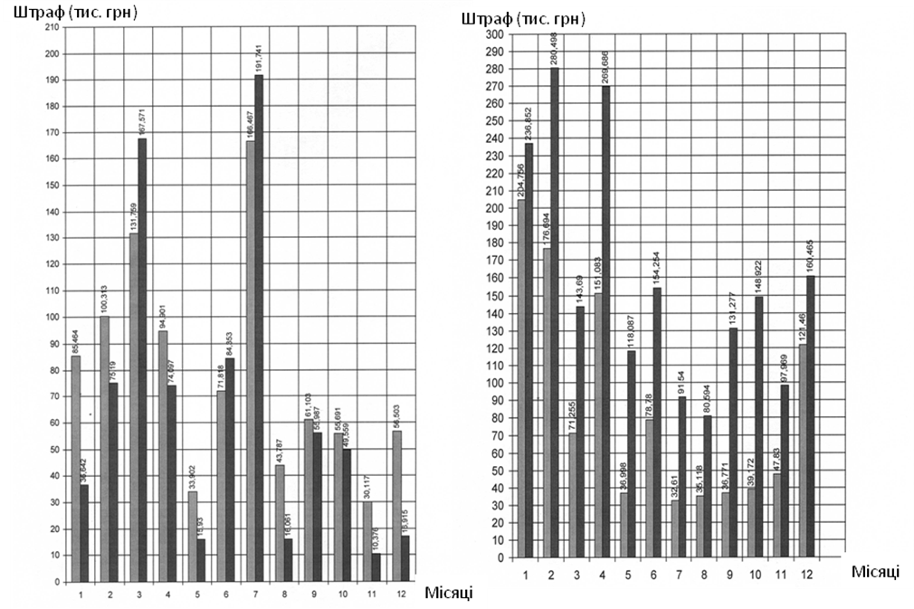
Рис.1.5. Діаграма розподілу штрафів залізниці А і Б

З рис. 1.5 видно, що Одеська залізниця виплачує значно менше суми виплат, що свідчить про більш високу якість організації перевізної роботи, ніж на Придніпровській залізниці Слід зауважити однак, що досягнуте зниження виплат штрафів за 2015 і 2016 рр. лише частково є результатом підвищення якості перевезень, основну ж роль тут зіграло зниження нормативного терміну просування вантажів, встановленого Правилами [30]. Так, для вагонних відправок цей норматив становить одну добу на кожні повні і неповні 200 км (тоді як до 2000 р ця величина становила 330 км).
Аналіз даних обраних випадковим чином п'ятисот перевізних документів на вантажі, що прибули з простроченням, свідчить про наявність кореляційного зв'язку середньодобової швидкості доставки (V) і відстані перевезення (S). Ця залежність може бути описана логарифмическим рівнянням виду (см.рис.1.6) .:
V = 46.368 ln (S) + 29.599
Критерій Романовського становить R2 = 0,9937

Рис.1.6. Графік залежності середньодобової швидкості просування вантажів, доставлених з простроченням, від відстані перевезення.

Крім цього, слід зазначити, що виплата штрафів провадиться за наданням претензій, пред'являють які далеко не всі вантажоодержувачі. Очевидно, що в міру розвитку ринкових відносин число пропонованих претензій буде рости, тим більше, питання про виплату цих штрафів в обов'язковому порядку (без пред'явлення претензій) піднімаються юристами протягом багатьох років.
Наведені дані свідчать про те, що зі збільшенням дальності перевезення, середньодобова швидкість доставки вантажів зростає. Аналіз статистичного ряду розподілу кількості затримок, показує, що основна частка прострочень (57%) припадає на перевезення з дальністю прямування до 500 км, а з її збільшенням кількість прострочень скорочується, рис.1.6.-1.7.

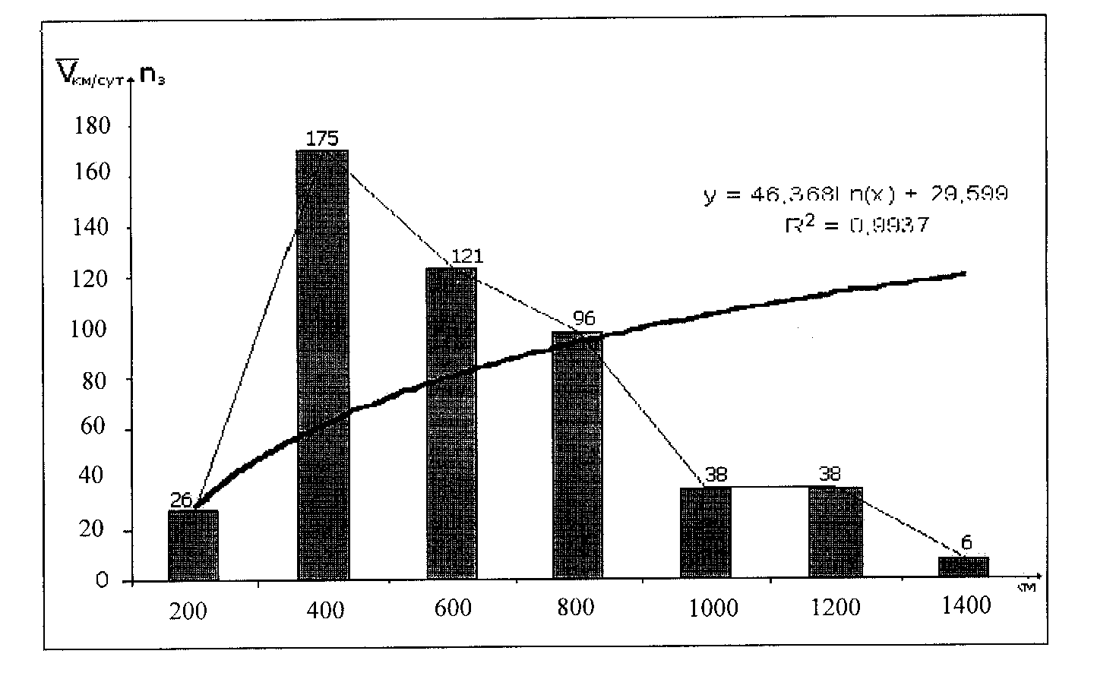

Рис.1.7 Гістограма залежності кількості прострочень від дальності перевезення

Розвиток ринкових відносин вимагає також вирішення питань взаємної відповідальності доріг по неналежного виконання договору перевезення. Проблема полягає в тому, що при відсутності загальної прострочення перевезення при інтегрованої обробки дорожніх відомостей (ІОДВ), виявляються випадки прихованої прострочення, коли деякі дороги-учасниці перевезення допускали порушення термінів доставки, в той час як інші дороги, скорочували встановлені для них терміни просування вантажів . При таких випадках для доріг, які допустили прострочення доставки вантажів, правовими документами штраф не передбачений, як не передбачені і заохочення тих дорогах, які пришвидшили поступ цих вантажів [50].
Найбільш масовою серед причин, що викликали прострочення доставки вантажу, є порушення порядку направлення вагонопотоків і плану формування поїздів [51].
Аналіз процесу поездообразованія на ряді технічних станцій розглянутого полігону Одеської та Придніпровської залізниць дозволив встановити, що характерними порушеннями плану формування поїздів є:
- включення в наскрізні поїзди вагонів, що не відповідають призначенню поїзда;
- розбіжність добірки груп вагонів в групових поїздах, вагони не підібрані за групами;
- включення в поїзда вагонів призначенням на станцію, що передує станції розформування поїздів, якщо це не передбачено технологією організації місцевих вагонопотоків;
- постановка в поїзди вагонів далекого призначення, які повинні слідувати через дану станцію в прямих поїздах;
- відправлення порожніх вагонів в навантажених і комбінованих поїздах замість формування окремих маршрутів та ін.
Аналіз розглянутих даних про порушення термінів доставки вантажів показав, що порушення плану формування поїздів є причиною прострочення в 17,7%. Слід зауважити, що сума додаткових експлуатаційних витрат пов'язаних з усуненням порушень плану формування, в окремих випадках перевищує належну дорозі суму провізної плати за здійснене перевезення цього вантажу. Покажемо це на двох окремих прикладах.
Природним продовженням оцінки прострочення доставки вантажів, викликаним порушенням плану формування поїздів, могла або повинна бути відшкодування повного збитку дорогах, які прийняли вагон з порушенням або інші форми відповідальності, встановлені в законодавчому порядку. В даний час такого механізму взаємного розрахунку між дорогами не передбачено. Однак, свого часу документом [54],пп.14.15] була встановлена ​​матеріальна відповідальність, яка передбачає щомісячне зменшення доходів залізниць з вантажних перевезень за кожен вагон спрямований кружностью. Цим же документом встановлювався і порядок утримання цих сум з доходів доріг від вантажних перевезень. З метою підвищення зацікавленості залізниць в перевиконання плану навантаження, утримана сума доходів прямувала тим залізницях,
Слід зауважити, що усунути прострочення доставки вантажів тільки адміністративними заходами неможливо. Будуть потрібні як організаційні заходи, так і капітальні вкладення.
У зв'язку з цим використання ідеї документа [54] при роботі залізниць в умовах ринку, безсумнівно, призведе до скорочення часу доставки вантажів. Це в свою чергу, повинно забезпечувати виконання термінів доставки вантажів, що різко підвищить конкурентоспроможність залізниць і зацікавленість клієнтури.

1.7. Розробка методик розподілу штрафів і платежів між учасниками перевізного процесу

На перевезення вантажів в місцевому сполученні поширюються ті ж правила що і при перевезенні вантажів у прямому сполученні, міждержавному [30[. Однак, з огляду на можливості виконання таких перевезень за короткі відрізки часу (в деяких випадках не перевищують доби) слід перейти до визначення термінів доставки не в добі, а в частках доби або краще в годинах з точністю обчислень до 0.01.
У перевізних документах, зважаючи на відсутність штемпелів переходу між дирекціями (відділеннями) (НОД) або (ДН) слід використовувати інформацію вагонної моделі дороги, з якої можна отримати точний час переходу. За дорожньої відомості визначаються дати: часу прийому вантажу до відправлення, вивантаження та видачі вантажу.
При перевезенні вантажу в межах однієї дирекції - в рішенні немає необхідності, вся відповідальність за прострочення відноситься на дирекцію.
При перевезенні в межах 2-х і більше ДН - відповідальність за прострочення розподіляється пропорційно величинам прострочення по кожному з них. Розрахунок штрафу за прострочення в місцевому сполученні покажемо на реальному прикладі перевезення вантажу від станції Терни до станції Правда Придніпровської залізниці. Схема розрахунку відстані перевезення приведена на рис.1.8.
Згідно перевізних документів (Дорожня відомість № 45372299 поміщена в Перевозиться лом чорних металів, клас 5А8. ГОСТ 2287 – 75

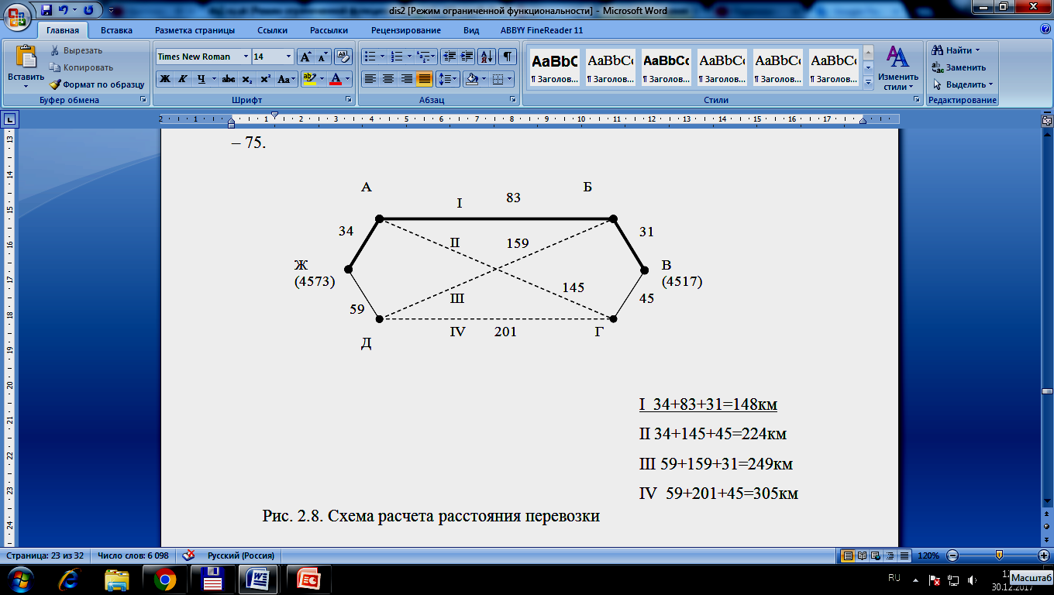
Рис. 1.8. Схема розрахунку відстані перевезення

Відстань перевезення - 148 км., Провізна плата - 946 грн. Вантаж прийнято до перевезення 25.10.02. (Згідно з календарним штемпелем). Прибуття вагона з вантажем, вивантаження вантажу залізницею або подача під вивантаження засобами одержувача і оформлення видачі вантажу - виконано 30.10.02 - згідно проставлених штемпелів.
Дані вагонної моделі дороги про час проходження вагона 65884108 наведені в Додатку Г. Як видно з табл. № 2.6 - штраф на ДН2 становить 145.95 грн., А на ДН1 - 43.25. Помилка розрахунку за алгоритмом Придніпровської залізниці полягає в тому, що однозначно розуміється дата прийому вантажу до перевезення і дата початку відліку терміну доставки. Так, в розглянутому прикладі, для ДН2 була прийнята в термін доставки дата 25.10.02

1.8. Висновки по розділу

- Аналіз якості та ефективності транспортних послуг в системі доставки вантажів і комерційної діяльності на залізницях України показав, що заміна державної планової системи управління ринковими структурами спричинив за собою падіння обсягів перевезень вантажів, а значить зменшення прибутковості. У той же час, в умовах становлення транспортного ринку залізниці знижують свою конкурентоспроможність, особливо в порівнянні з автомобільним транспортом. Однією з причин цього є традиційно сформовані методи організації перевізного процесу без урахування термінів доставки, відсутність гнучкості в технології обслуговування клієнтури, невисока якість послуг, що надаються, відсутність першочергової орієнтації на транспортні проблеми вантажовідправників і вантажоодержувачів.
- Відзначено, що реформування залізниць може проходити за різними напрямками. В Україні в якості пріоритетного обрана реструктуризація і комерціалізація залізниць з метою посилення ринкової орієнтації в умовах скорочення ролі державного регулювання в області змісту і підтримки видів обслуговування.
- Посилення конкуренції з боку автотранспорту, з одного боку, і світовий досвід комерційної діяльності залізниць з іншого, показали, що для організації ефективної доставки вантажів, нарощування обсягів і підвищення конкурентоспроможності перевезень необхідний комплекс заходів, спрямованих на вдосконалення технології прискореної доставки вантажів як на далекі так і на близькі відстані. Тільки освоєння транспортного ринку, в тому числі вже і на зайнятих автотранспортом, дозволить залізницям виграти в конкурентній боротьбі, стимулюючи попит на перевезення.

